PEDIDO DE PROVIDÊNCIAS Nº 3943/2025

Recolhimento de entulhos, com urgência, na Rua Athanásio Becker, em frente ao número 422, no Bairro Canudos.

Solicita-se, após os trâmites regimentais, que seja enviada cópia da presente proposição ao Poder Executivo, para que realize as seguintes providências:

Recolhimento de entulhos, com urgência, na Rua Athanásio Becker, em frente ao número 422, no Bairro Canudos. Tendo em vista que está atrapalhando o fluxo de veículos.

Diante do acima exposto e sabedores da atenção de Vossa Excelência aos anseios da comunidade, contamos com seu apoio no atendimento deste pedido.

Novo Hamburgo, 28 de outubro de 2025.

Vereador Ico Heming

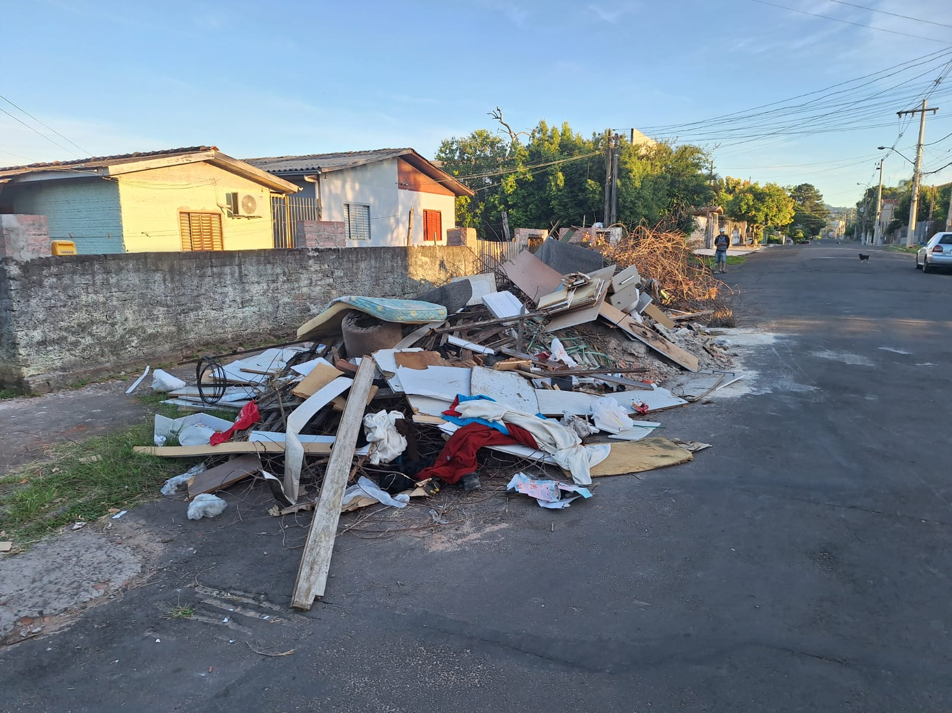
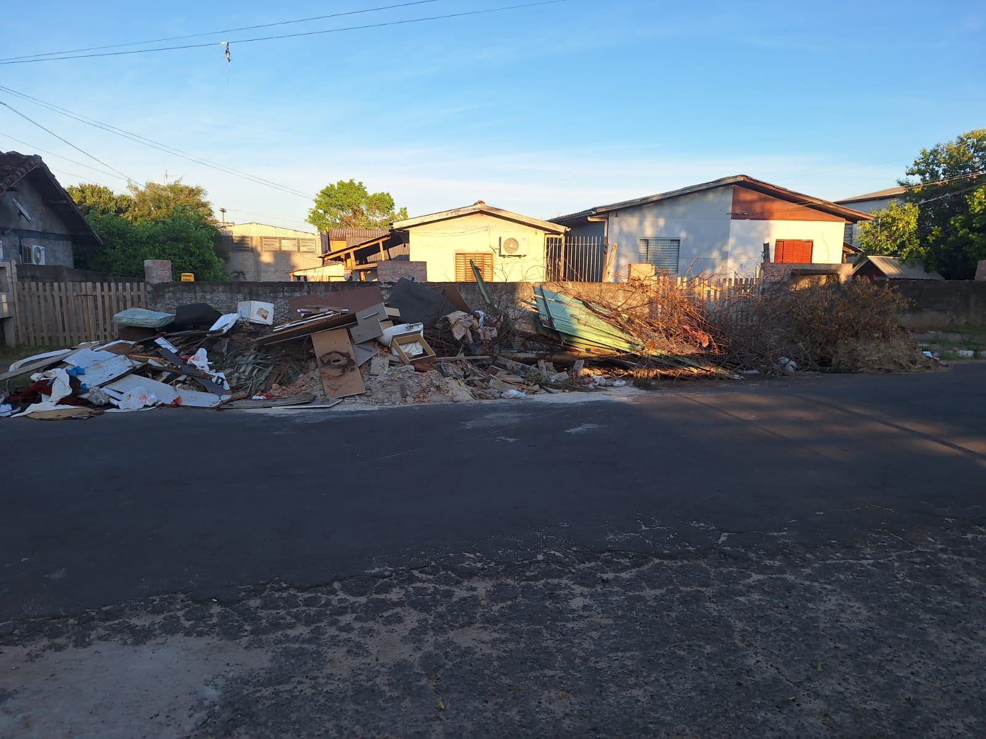

Obs.: Redação conforme original do autor.
/MST

